DOCUMENTATIE

TEMA 3

NUME STUDENT: Morar Timotei Cristian
GRUPA: 30225

CUPRINS

1. Obiectivul temei 3
2. Analiza problemei, modelare, scenarii, cazuri de utilizare 3
3. Proiectare 8
4. Implementare 5
5. Rezultate 11
6. Concluzii 11
7. Bibliografie 11

Obiectivul temei
Această temă de laborator are ca obiectiv principal dezvoltarea unui sistem de management al comenzilor într-un depozit, care să permită clienților să achiziționeze cantități specifice de produse. Pentru a fi util și accesibil oricărui utilizator, acest sistem va fi dotat cu o interfață grafică intuitivă și ușor de utilizat, care va permite introducerea de date precum id-ul clientului, id-ul produsului, cantitatea dorită, stocul disponibil, numele clientului, adresa acestuia, vârsta și alte informații relevante.
De asemenea, sistemul va permite afișarea, crearea, editarea și ștergerea de obiecte, precum și relaționarea tabelelor între acestea, astfel încât să se asigure o gestionare eficientă a comenzilor și a stocurilor de produse. Scopul final al acestui sistem este de a oferi o soluție practică și eficientă pentru managementul comenzilor într-un depozit, care să răspundă nevoilor actuale ale pieței și să asigure un nivel ridicat de satisfacție pentru clienți și utilizatori.
Pe lângă obiectivul principal de a dezvolta un sistem de management al comenzilor într-un depozit, proiectul urmărește și o serie de obiective secundare.
În primul rând, se va efectua o analiză detaliată a problemei și se vor identifica cerințele și nevoile utilizatorilor. Design-ul implementării va fi realizat în conformitate cu paradigmele programării orientate obiect, astfel încât să se asigure o structură coerentă și ușor de întreținut a programului. În urma design-ului, se va trece la realizarea propriu-zisă a sistemului de management, asigurându-se adăugarea, editarea, ștergerea și selectarea obiectelor într-o manieră concisă, deterministă și corectă. Interfața grafică va fi concepută astfel încât să fie ușor de utilizat pentru orice utilizator, indiferent de nivelul de experiență în utilizarea unor astfel de aplicații.
În final, vor fi rulate teste pentru a se asigura că programul funcționează corect și nu există erori care ar putea afecta utilizatorii și performanța sistemului în ansamblu. Toate aceste obiective secundare sunt importante pentru asigurarea calității și eficienței sistemului de management al comenzilor și pentru a se asigura că acesta răspunde într-un mod satisfăcător nevoilor și cerințelor utilizatorilor.

Analiza problemei, modelare, scenarii, cazuri de utilizare
Pentru a modela domeniul managementului comenzilor, este necesar să avem o bună înțelegere a proceselor implicate în acest proces. Este important să identificăm entitățile implicate, cum ar fi clienții, produsele și comenzile, precum și relațiile dintre acestea. În acest sens, o bază de date relațională poate fi foarte utilă în modelarea și gestionarea acestor entități și relații.
În ceea ce privește modelarea bazei de date pentru sistemul de management al comenzilor, putem considera două tabele principale: Order și Client, precum și o a treia tabelă, Product, care este legată de tabela Order prin intermediul unei chei străine. Aceste tabele trebuie să fie proiectate astfel încât să permită stocarea informațiilor despre clienți, produse și comenzile acestora.
Un scenariu de utilizare tipic pentru sistemul de management al comenzilor ar putea să arate astfel: un client navighează prin catalogul de produse și plasează o comandă pentru produsele dorite, furnizând informații despre cantitatea și adresa de livrare. Această comandă este apoi stocată în baza de date și poate fi vizualizată de către personalul depozitului sau de către client pentru a verifica starea comenzii.

Un alt scenariu ar putea fi acela în care personalul depozitului primește o comandă și o procesează pentru livrare. Aceștia pot actualiza stocul de produse în baza de date, precum și starea comenzii, astfel încât clienții să poată fi informați în timp real cu privire la starea comenzilor lor.
Modelarea unei baze de date pentru sistemul de management al comenzilor implică identificarea entităților și relațiilor dintre acestea, precum și proiectarea tabelelor și interfeței astfel încât să permită o gestionare eficientă și ușoară a comenzilor și produselor. Scenariile de utilizare ar trebui să fie luate în considerare în procesul de proiectare, astfel încât să se asigure că sistemul este capabil să răspundă nevoilor și cerințelor utilizatorilor.
La pornirea aplicației 3 ferestre, fiecare reprezentând o tabelă vor apărea pe ecran.

- FEREASTRA CLIENT TABLE

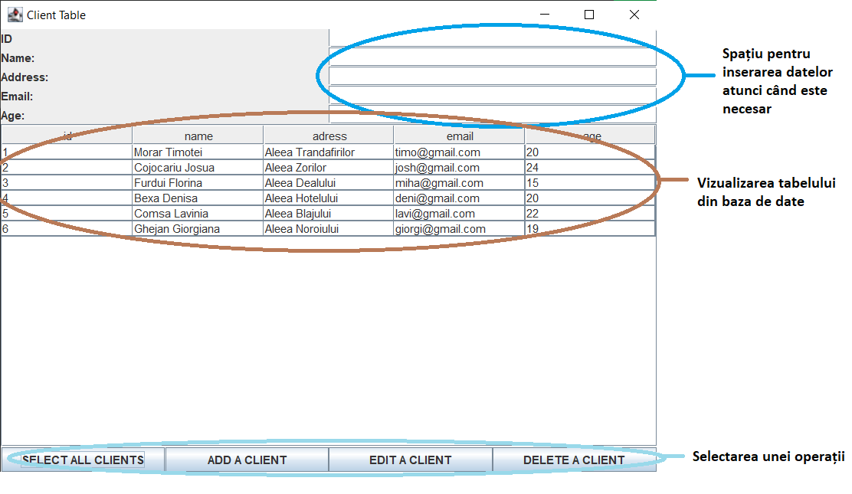
  - Pentru a afișa conținutul tabelului de clienți apăsați butonul SELECT ALL CLIENTS.
  - Pentru a adăuga un client completați toate câmpurile înafara de câmpul de ID deoarece acesta este completat automat din baza de date apoi apăsați butonul ADD A CLIENT.
  - Pentru editarea unui client existent în baza de date introduceți mai întâi id-ul acestuia apoi câmpurile pe care doriți să le modificați și apăsați butonul EDIT A CLIENT.
  - Dacă doriți ștergerea unuia sau mai multor clienți completați o casetă text, iar apoi apăsați pe butonul DELETE A CLIENT.

- FEREASTRA PRODUCT TABLE

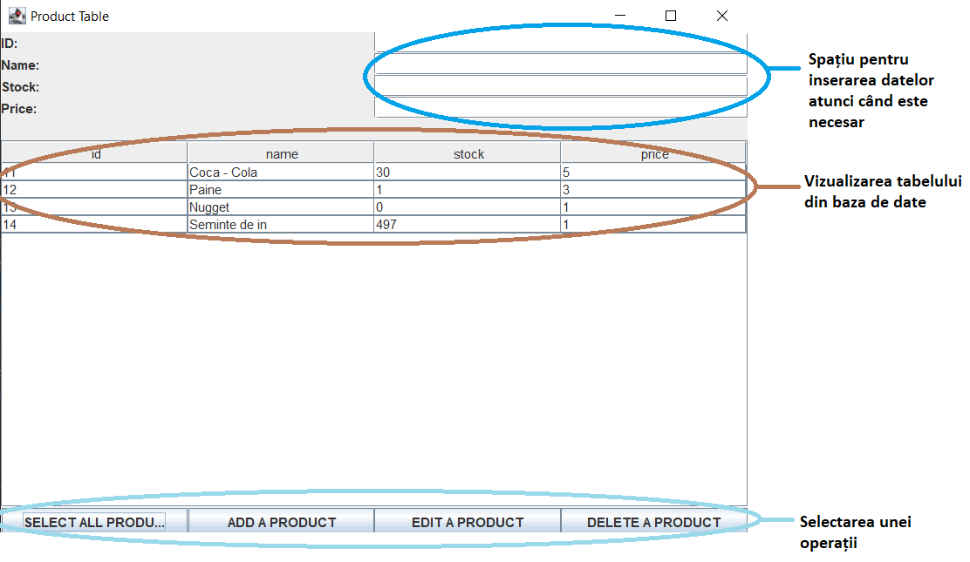
  - Pentru a afișa conținutul tabelului de produse apăsați butonul SELECT ALL PRODUCTS.
  - Pentru a adăuga un produs completați toate câmpurile înafara de câmpul de ID deoarece acesta este completat automat din baza de date apoi apăsați butonul ADD A PRODUCT.
  - Pentru editarea unui produs existent în baza de date introduceți mai întâi id-ul acestuia apoi câmpurile pe care doriți să le modificați și apăsați butonul EDIT A PRODUCT.
  - Dacă doriți ștergerea unuia sau mai multor produse completați o casetă text, iar apoi apăsați pe butonul DELETE A PRODUCT.

- FEREASTRA ORDER TABLE

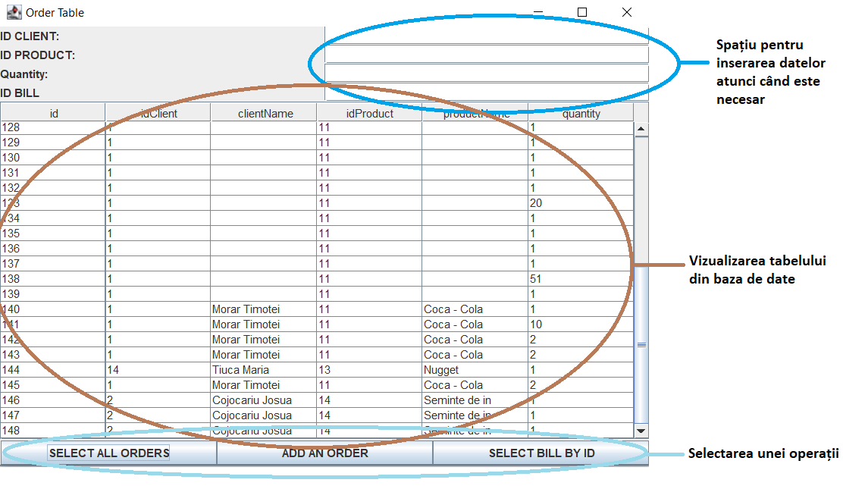
  - Pentru a afișa conținutul tabelului de comenzi apăsați butonul SELECT ALL ORDERS.
  - Pentru a adăuga o comandă completați toate câmpurile înafară apoi apăsați butonul ADD AN ORDER, după efectuarea acestei operații se va insera în tabelul Bill o nouă factură care se calculează pe baza prețului per produs și a cantității dorite din acest produs.
  - Pentru obținerea facturii a unei anumite comenzi se completează câmpul ID BILL cu o valoarea întreagă, iar apoi se apasă butonul SELECT BILL BY ID, iar o nouă fereastră cu totalul de plată se va afișa.
Pentru eventualele erori de inserare, editare ș.a.m.d motivul erorii va apărea în consola aplicației Intellij. Majoritatea erorilor se vor axa pe faptul că un obiect sau altul nu se găsește în baza de date, sau validatorii care verifică dacă textul introdus în casetele text este valid sau nu.
! Introducerea în căsuțele destinate datelor pentru tabelul respectiv a altor date decât cele admise va rezulta în posibila eșuare de rulare a programului.

Ca use-case scenario avem un utilizator care introduce datele și rulează aplicația. Aceasta înseamnă ca introduce valori pentru fiecare casetă text și apasă un buton care validează intrările. În caz de eșec acesta revizuiește datele de intrare, corectează eroarea de scriere și apasă din nou pe un buton.

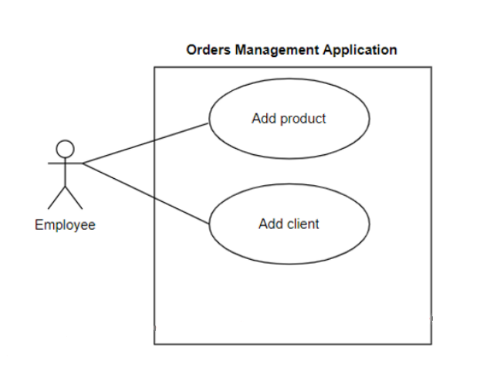

Proiectare
Unified Modeling Language (UML pe scurt) este un limbaj standard folosit pentru a descrie modele si specificatii pentru software. Diagrama de mai jos UML este pentru clase si a fost realizată manual.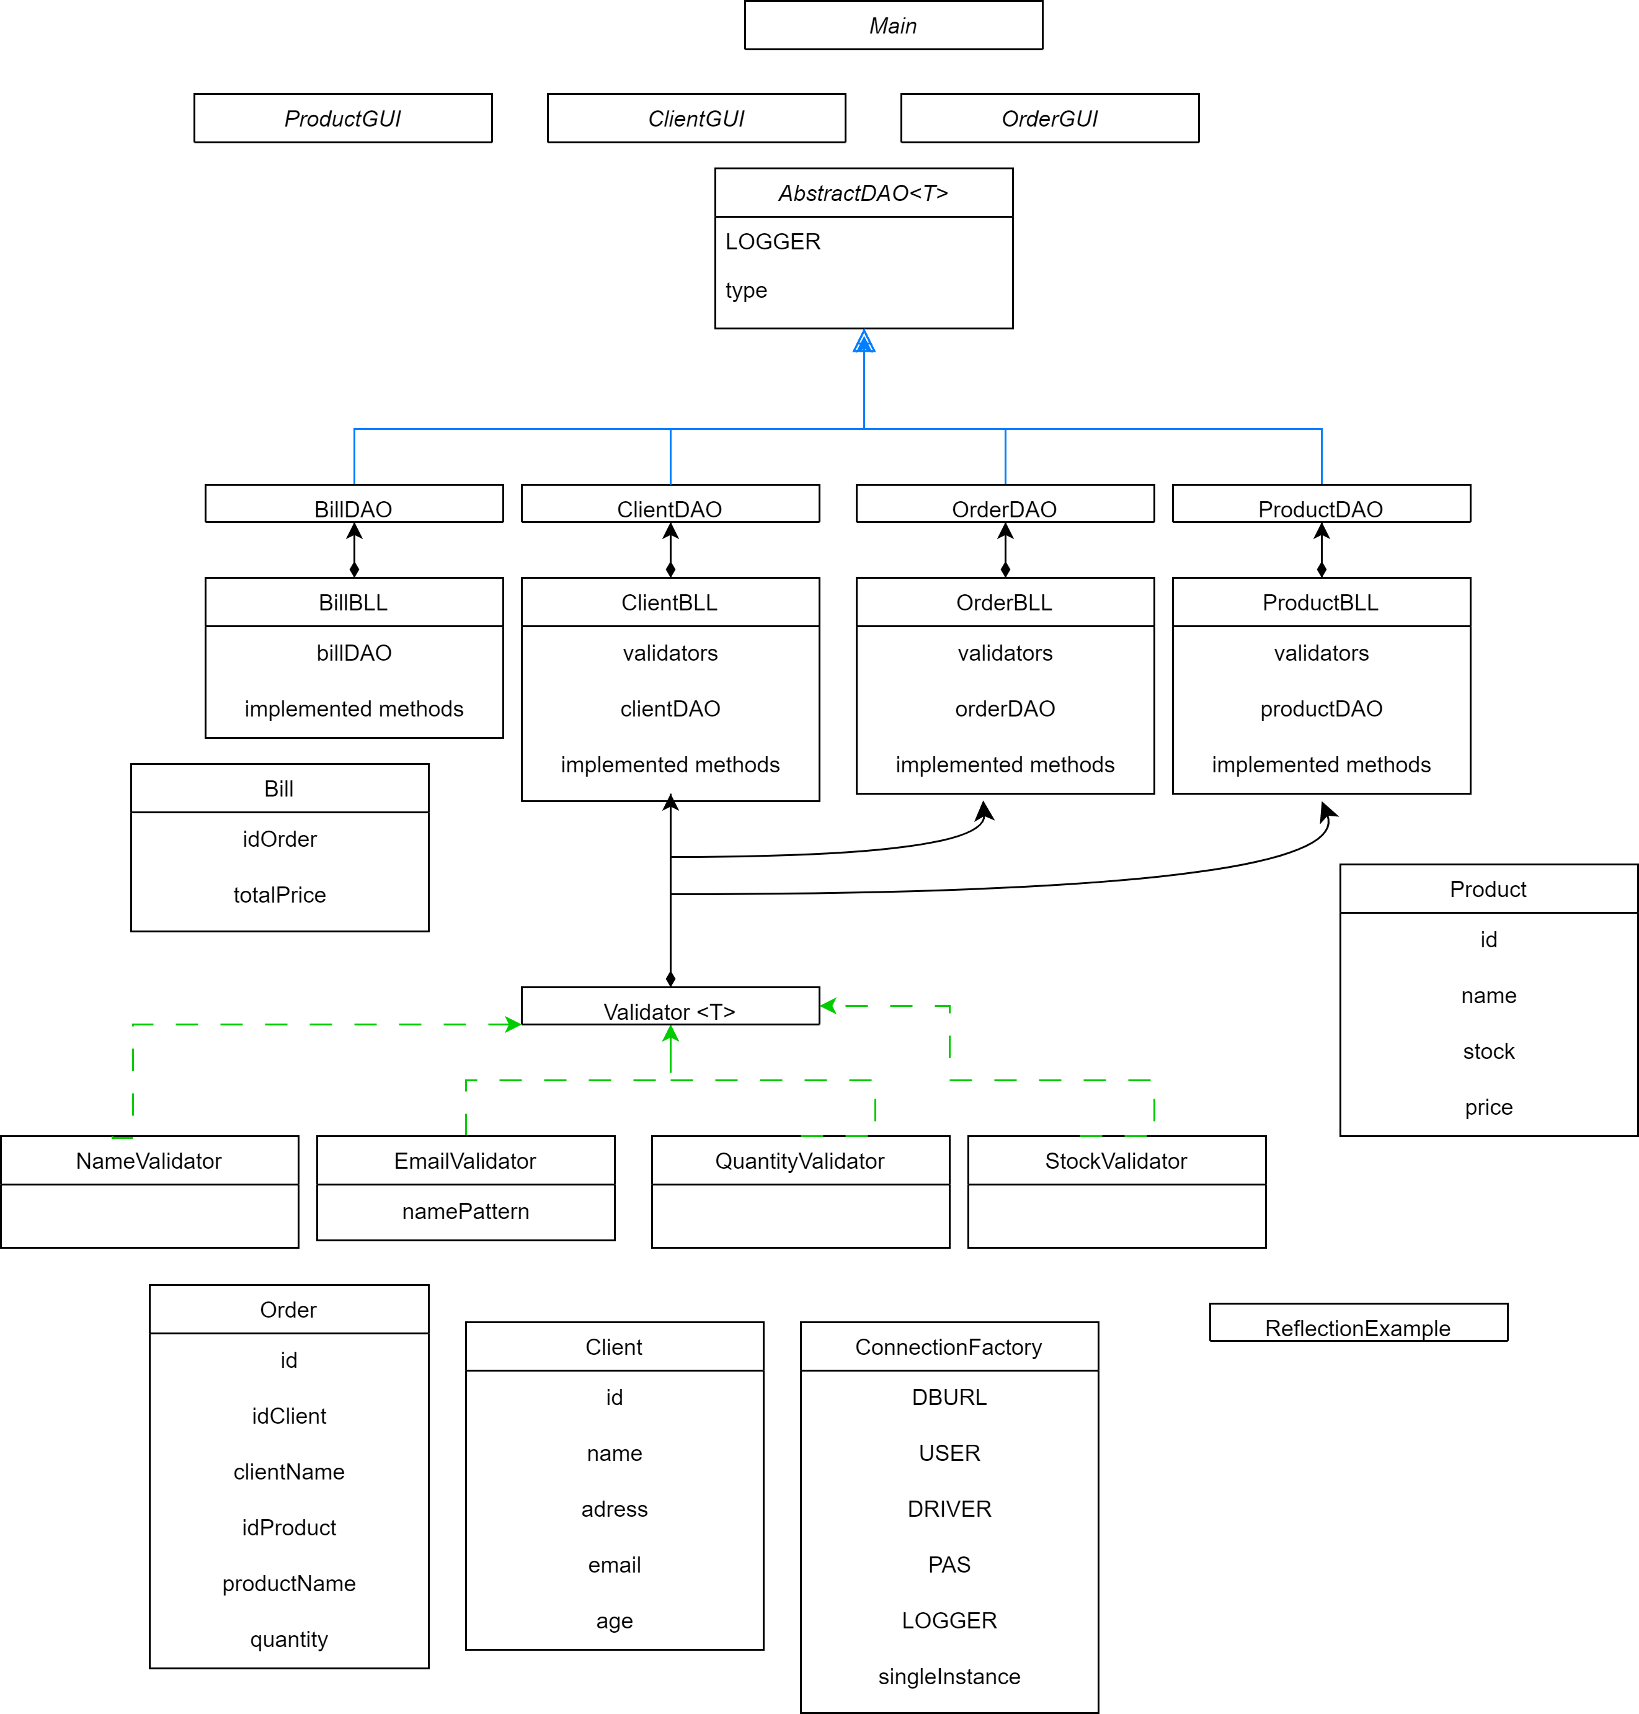

Nu s-au folosit vreun fel de structuri de date deosebite în acest proiect.

Implementare
În componența acestui proiect se află un total de 18 clase, o interfață și o clasă specială de tip record.

Clasa Main:
Scopul clasei Main este de a conține metoda principală a programului, care se ocupă de instanțierea ferestrelor corespunzătoare tabelului Client, tabelului Product și tabelului Order, pentru a permite utilizatorilor să acceseze și să gestioneze datele din aceste tabele.

Clasa Client:
Scopul clasei Client este de a reprezenta un client în cadrul sistemului de management al comenzilor și de a permite manipularea datelor acestuia, cum ar fi id-ul, numele, adresa, adresa de email și vârsta. Clasa Client oferă metode pentru adăugarea, modificarea, ștergerea și afișarea acestor date. De asemenea, clasa Client este utilizată pentru crearea și gestionarea obiectelor Client în cadrul aplicației.

Clasa Product:
Scopul clasei Product este de a reprezenta un produs în cadrul sistemului de management al comenzilor și de a permite manipularea datelor acestuia, cum ar fi id-ul, numele, stocul și prețul. Clasa Product oferă metode pentru adăugarea, modificarea, ștergerea și afișarea acestor date. De asemenea, clasa Product este utilizată pentru crearea și gestionarea obiectelor Product în cadrul aplicației.

Clasa Order:
Scopul clasei Order este de a reprezenta o comandă în cadrul sistemului de management al comenzilor și de a permite manipularea datelor acesteia, cum ar fi id-ul, id-ul clientului, numele clientului, id-ul produsului, numele produsului și cantitatea comandată. Clasa Order oferă metode pentru adăugarea, modificarea, ștergerea și afișarea acestor date. De asemenea, clasa Order este utilizată pentru crearea și gestionarea obiectelor Order în cadrul aplicației.

Record Bill:
Scopul recordului Bill este de a reprezenta factura asociată unei comenzi din sistemul de management al comenzilor și de a păstra informații despre id-ul comenzii și prețul total al acesteia. Recordul Bill oferă o modalitate de a afișa și gestiona informațiile legate de facturare în cadrul aplicației. De asemenea, acesta poate fi utilizat pentru a realiza operațiuni de calcul a prețului total al comenzilor și de a genera facturi corespunzătoare pentru acestea.

Clasa AbstractDAO:
Această clasă a fost realizată utilizând tehnica de reflexie. Prin utilizarea acestei tehnici, s-au redus liniile de cod scrise, iar în același timp am evitat apariția de erori nedorite, deși codul nu oferă o mai mare lizibilitate în această formă.
Deoarece aproape fiecare tabel are nevoie de operațiile de afișare, adăugare, inserare și ștergere, am dezvoltat metodele necesare în mod generic. Următoarele metode sunt incluse:
- findBy: primește un câmp și o valoare, presupunând că se primește o singură condiție.
- findAll: obține toate obiectele din tabel.
insert: primește o listă de valori deoarece se inserează o valoare în fiecare câmp al tabelului, mai puțin pe coloana id deoarece aceasta coloană a fost setată auto-incremental.
- update: primește o listă de câmpuri, o listă de valori care corespunde acestor câmpuri și un id. Actualizarea se face pentru obiectul cu id-ul primit ca și parametru.
- delete: primește un câmp și o valoare și șterge rândurile care respectă condiția formată din câmpul și valoarea respectivă.
- createObject: preluată din exemplul de implementare.
Parametrul generic al clasei este de tipul T.

Clasele BillDAO, ClientDAO, ProductDAO, OrderDAO:
Toate aceste clase extind clasa AbstractDAO.

Clasa ConnectionFactory:
Clasa responsabilă pentru conectarea la baza de date. Contine campuri si metode care prezinta aceasta functionalitate. Tot odata aici avem numele driver-ului, adresa bazei de date, numele user-ului si parola acestuia. De asemenea avem metode si pentru inchiderea conexiunii la baza de date.

Interfața Validator: Aceasta interfata implementează o singură metodă și anume validate().

Clasele NameValidator ,EmailValidator, StockValidator, QuantityValidator:
Toate aceste clase implementează interfata Validator si realizeaza functionalitatea metodei validate() in functie de scopul clasei (validează numele sau valideaza ca stoc-ul sa fie pozitiv etc.)

Clasele BillBLL, ClientBLL, ProductBLL, OrderBLL:
Aceaste clase contin logica din spate. Folosind metodele definite in BillDAO, ClientDAO, ProductDAO și OrderDAO se creaza noi metode cu functionalitati similare conceptului de OOP dar care au la baza teorie de MySQL si care sunt mai departe utilizate in clasele pentru GUI.

Clasele ClientGUI, ProductGUI, OrderGUI:
Realizeaza fiecare din aceste clase cate o interfata care fiecare tabel din baza de date.

Clasa ReflexionTable:
Clasa ReflectionTable este o clasă utilitară care are ca scop generarea antetului tabelului și popularea acestuia într-un mod generic. Această clasă conține două metode statice: generateTable, care primește un obiect și returnează un model de tabel default cu antetul generat din câmpurile obiectului, și populateTable, care primește un model de tabel și o listă de obiecte și populează tabelul cu valorile din câmpurile obiectelor respective. Clasa utilizează reflecția pentru a accesa câmpurile obiectelor și a le popula în tabel.

Rezultate
Pentru vizualizarea rezultatelor obtinute se poate verifica folosind butonul SELECT ALL OBIECT din fereastra fiecarui tabel. Sau se poate instala IDE-ul MySQL Workbench si folosind teorie MySQL sa se afiseze continutul acestor tabele in urma efectuarii operatiilor.

Concluzii
În concluzie, proiectul pare a fi unul complex și bine structurat, care utilizează o varietate de tehnologii și librării Java pentru a realiza o aplicație desktop de gestionare a sarcinilor.
Printre dezvoltările ulterioare care ar putea fi implementate pentru a îmbunătăți aplicația, se numără:
Implementarea unui sistem de notificare care să trimită utilizatorului alerte când sunt aproape de a expira termenele limită pentru sarcini;
Adăugarea unei funcționalități de căutare pentru a permite utilizatorilor să găsească mai ușor sarcinile relevante;
Integrarea cu o aplicație de calendar pentru a sincroniza termenele limită ale sarcinilor cu programul zilnic al utilizatorului;
Implementarea unui sistem de sincronizare a datelor între diferite dispozitive, cum ar fi smartphone-uri sau tablete;
Dezvoltarea unei interfețe mai interactive și prietenoase cu utilizatorul, care să permită utilizatorilor să gestioneze sarcinile mai ușor și mai intuitiv.

Bibliografie
https://www3.ntu.edu.sg/home/ehchua/programming/java/j4a_gui.html
https://www.w3schools.com/java/java_regex.asp
https://docs.oracle.com/javase/8/docs/api/java/util/HashMap.html
https://www.vogella.com/tutorials/JUnit/article.html

